Dein Alter in Schokolade errechnet !
Nicht schummeln und nicht gleich das Ende ansehen.Das kostet weniger als eine Minute Zeit.
Rechne mit während Du den Text liest… Nicht weiterlesen bevor Du nicht die Rechnung zu Ende gebracht hast !
Du verlierst keine Zeit, es wird Dich amüsieren.

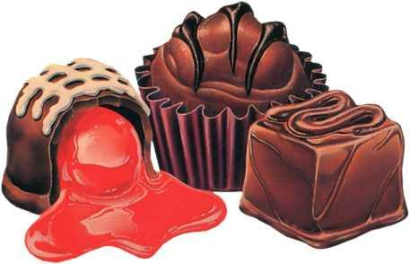
1. Wie viele Male in der Woche isst Du gern Schokolade? (die Zahl muss mehr als 0 und weniger als 10 sein)

2. Multipliziere diese Zahl mit 2 (damit es eine gerade Zahl gibt)
3. Addiere 5 hinzu.
4. Multipliziere das Resultat mit 50 (ich warte bis Du Deinen Rechner in Gang setzt)
5. Wenn Du Deinen Geburtstag in 2006 schon gefeiert hast, rechne 1756 hinzu. Wenn Du ihn noch nicht gefeiert hast, rechnet 1755 hinzu.
6. Jetzt zieh Dein Geburtsjahr (4-stellig) ab.
Das Ergebnis ist eine dreistellige Zahl. Die erste ist die Zahl wie oft Due gerne Schokolade in der Woche isst.
Die zwei folgenden Zahlen ergeben . . .
Dein Alter !!! (ja wirklich !!!)
2006 ist das einzige Jahr bis ans Ende der Welt ( ?), wo das funktioniert. Schick diese Information an Freunde und Bekannte solange es funktioniert.

